实验11.3 三层交换机路由配置
一、实验需求
通过配置三层交换机vlanif接口，实现全网互通。
二、实验拓扑
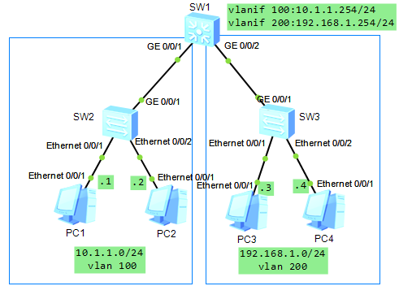
图11.1 多臂路由配置
三、实验步骤
（1）请根据实验拓扑图中的IP网络参数，配置各个交换机的主机名（主机名格式：如SW1-zhangsan），并在交换机SW1上创建vlan 100和vlan 200，将g0/0/1划入vlan 100，将g0/0/2口划入vlan 200，按拓扑图中的IP信息配置vlanif100和vlanif200的IP地址，请给出SW1的配置截图。
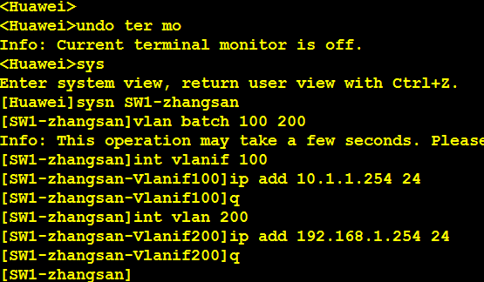
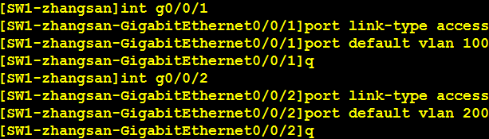
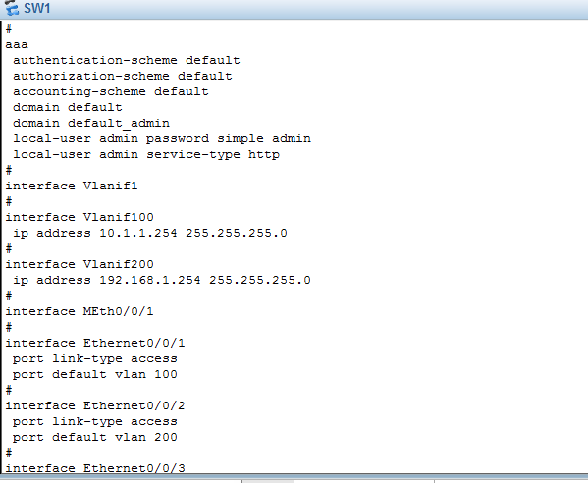
（2）在SW2上创建vlan 100，将所有接口加入vlan 100；在SW3上创建vlan 200，并将所有接口加入VLAN200，请给出SW2和SW3的配置截图。
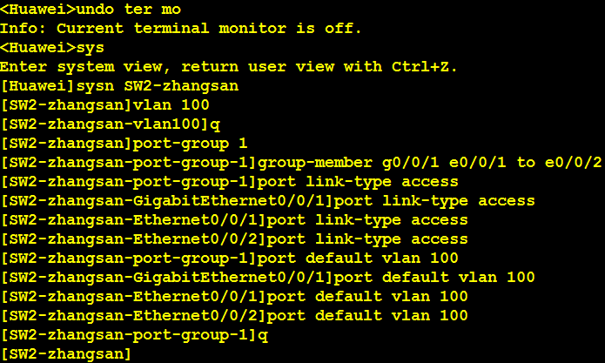
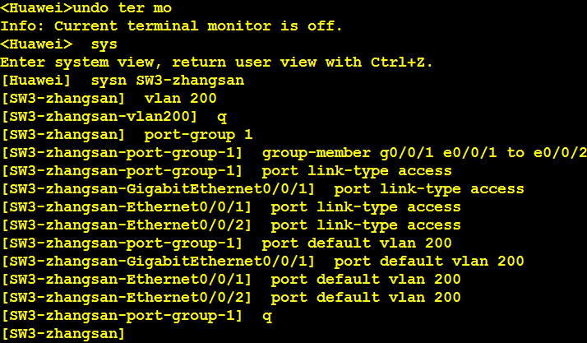
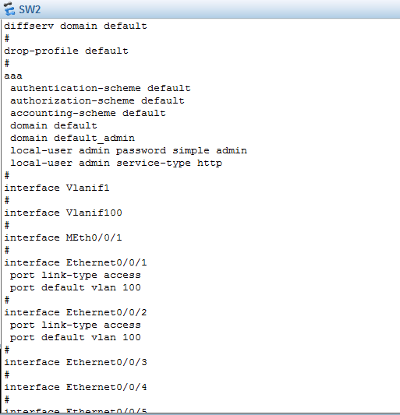
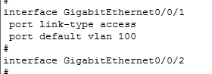
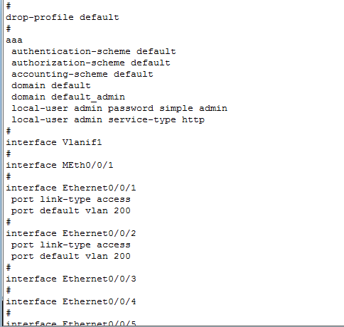
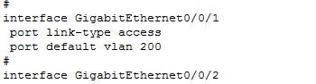
（3）在4个PC上配置IP网络参数，并给出PC1和PC4的IP配置截图。
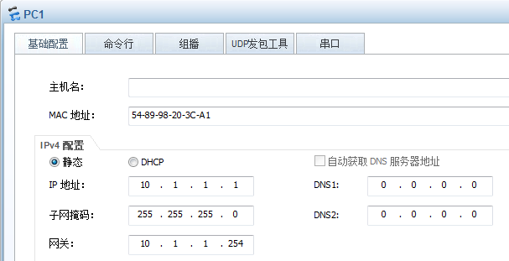
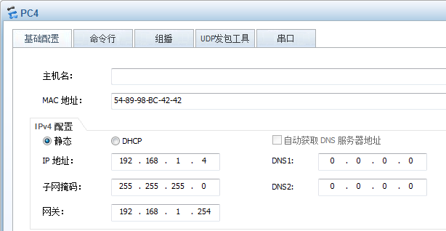
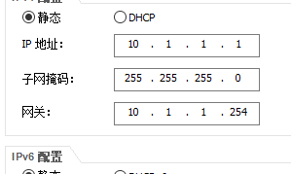
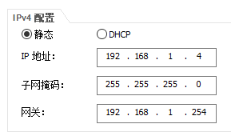
（4）通过PC1 ping pc4，并给出ping结果截图。
